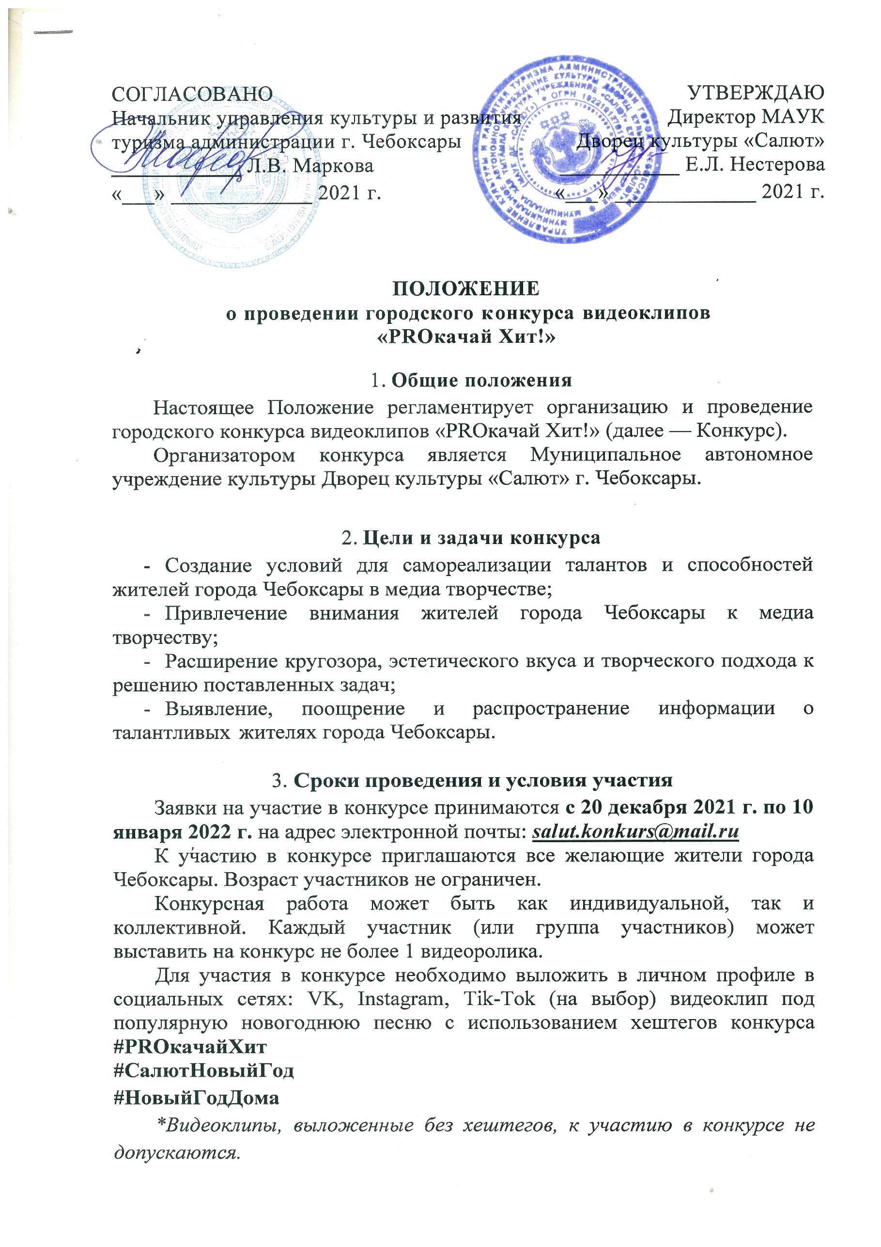
4. Номинации конкурса и критерии оценок
1. «Соло-хит» - индивидуальные ролики;
2. «Хит с друзьями» - видеоролики, снятые в кругу друзей;
3. «Семейный Хит» - видеоролики с членами семьи;
4. «Хит-декор» - ролики с использованием оригинальных декораций.
Содержательная оценка видеоклипов осуществляется по десятибалльной шкале по следующим критериям:
- Соответствие работы заявленной номинации;
- Глубина раскрытия тематики конкурса, ясность представления;
- Оригинальность видеоклипа (новизна идеи);
- Законченность сюжета;
- Общее эмоциональное восприятие.

Техническая оценка видеоклипов осуществляется по десятибалльной шкале по следующим критериям:
- Качество видеосъёмки;
- Наличие звукового сопровождения, видеоэффекты;
- Эстетичность работы.

5. Требования к конкурсным работам
На конкурс принимаются видеоклипы, снятые (или созданные) любыми доступными средствами, соответствующие тематике и номинациям конкурса.
Заявка на участие в конкурсе оформляется по установленной форме (Приложение 1, Приложение 2). Материалы, предоставленные без заявки, к участию в конкурсе не допускаются.
Конкурсная работа должна быть выложена в социальные сети не позднее срока, указанного в Положении конкурса.
Максимальная продолжительность видеоклипа — не более 1 минуты. Обязательно присутствие в видеоклипе непосредственно участника. Использование при монтаже и съёмке видеоклипа специальных программ и инструментов — на усмотрение участников.
На конкурс не принимаются видеоклипы рекламного характера, оскорбляющие достоинства и чувства других людей, не соответствующие тематике конкурса.

6. Подведение итогов конкурса
Оценка видеоматериалов проводится сформированным жюри конкурса.
В каждой номинации определяется победитель – автор лучшего видеоклипа.
Всем участникам конкурса на адрес электронной почты будет направлен сертификат об участии. Победители награждаются дипломами.
Подведение итогов конкурса и награждение победителей состоится 20 января по адресу: г. Чебоксары, ул. Энтузиастов 36/9, МАУК ДК «Салют».

7. Авторские права
Присылая свою работу на конкурс, автор автоматически даёт право организаторам конкурса на использование представленного материала для дальнейшей работы.
Ответственность за соблюдение авторских прав работы, участвующей в конкурсе, несёт автор, приславший данную работу. В случае необходимости, организаторы конкурса могут запросить у автора оригинал видеоклипа, без использования эффектов.
Участники конкурса дают согласие на обработку своих персональных данных, которые необходимы для подготовки конкурсной документации.

8. Контактная информация
Адрес организации: г. Чебоксары, ул. Энтузиастов 36/9.
Контактное лицо: Никитина Екатерина Андреевна, +79523119921
Телефон для справок: 23-06-18
E-mail: salut.konkurs@mail.ru
Приложение 1

Образец индивидуальной заявки для участия в конкурсе видеоклипов
«PROкачай Хит!»

ФИО
Место работы/должность или место учёбы/класс/группа
Телефон
e-mail

Приложение 2

Образец коллективной заявки для участия в конкурсе видеоклипов «PROкачай Хит!»

ФИО контактного лица
Телефон
e-mail
Список участников | Пример:
 | 1. Иванов Иван Иванович (место
 | работы/должность или место учёбы
 | /класс/группа)
 | 2.
 | 3.

